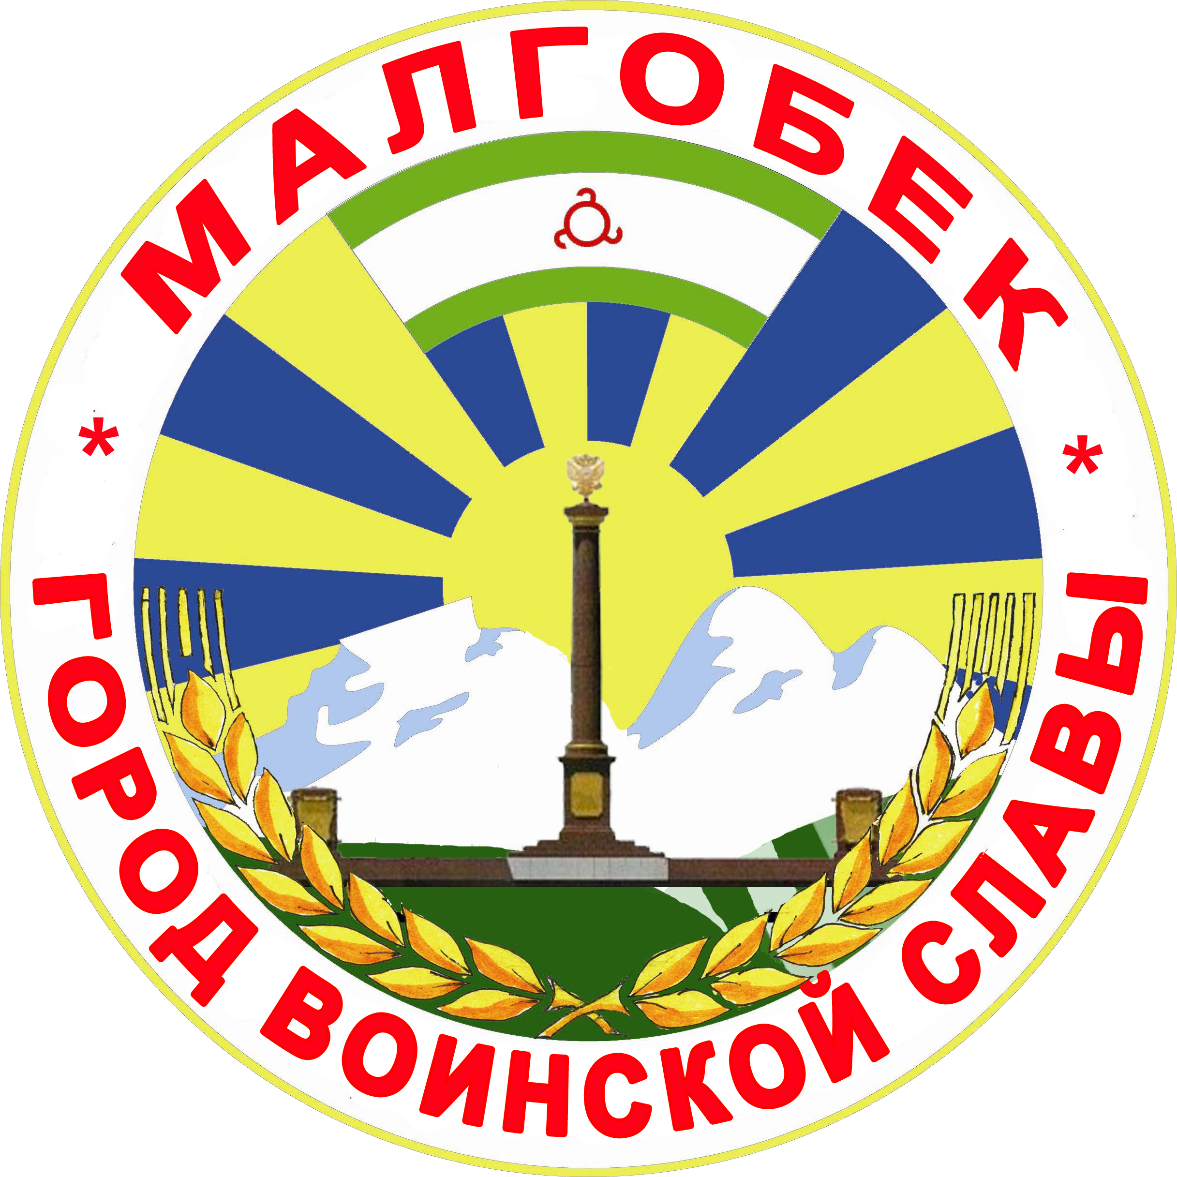
П

РЕСПУБЛИКА ИНГУШЕТИЯ

ГIАЛГIАЙ
РЕСПУБЛИКА

АДМИНИСТРАЦИЯ МО

Администрация

«ГОРОДСКОЙ ОКРУГ г. МАЛГОБЕК»
«МАГIАЛБИКА ГIАЛИЙ АДМИНИСТРАЦИ»

ул. Осканова 3, г. Малгобек, 386302, тел.8(8734) 62-37-97; факс: 8(8734) 62-46-61; malgobek07@mail.ru

№ 145 от 24.08.2020 г.

ПОСТАНОВЛЕНИЕ

О формировании механизмов
защиты и поощрения капиталовложений,
развитие инвестиционной деятельности

В соответствии с Гражданским кодексом Российской Федерации, Земельным кодексом Российской Федерации, Градостроительным кодексом Российской Федерации, Бюджетным кодексом Российской Федерации, Федеральным законом от 21 июля 2005 года № 115-ФЗ «О концессионных соглашениях», Федеральным законом от 25 февраля 1999 года № 39-ФЗ «Об инвестиционной деятельности в Российской Федерации, осуществляемой в форме капитальных вложений», Федеральным законом от 06 октября 2003 года № 131-ФЗ «Об общих принципах организации местного самоуправления в Российской Федерации», Федеральным законом от 26 июля 2006 года №135-ФЗ «О защите конкуренции», Уставом муниципального образования «Городской округ город Малгобек», в целях создания условий для привлечения инвестиций в экономику и социальную сферу «Городской округ город Малгобек»
Руководствуясь Положением об Администрации города Малгобек,
ПОСТАНОВЛЯЮ:
1.Установить общий режим инвестиционной деятельности, предусматривающий
что положения законодательства на местном уровне, ухудшающие положение инвесторов, должны вступать в силу не ранее чем через 3 года после их официального опубликования.
2. Опубликовать настоящее постановление в газете «Вести Малгобека» и разместить на официальном сайте администрации МО «Городской округ город Малгобек»

3. Настоящее постановление вступает в силу со дня его подписания.

Глава МО
«Городской округ город Малгобек» М.И.Галаев

